CHCI ZPRACOVAT DANĚ, NIC NEUPLATŇUJI
PRACOVAL JSEM VE SPOLEČNOSTI CELÝ ROK 2025

Kliknu na daňové dokumenty a žádosti o roční zúčtování na kolonku žádosti
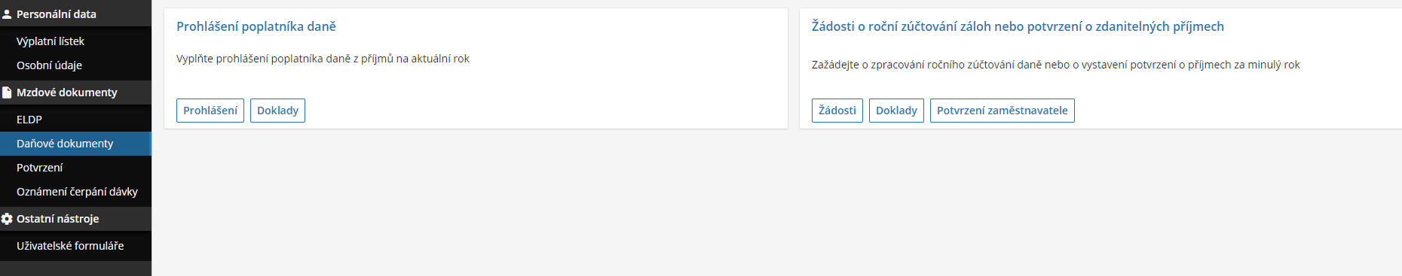
Vytvořím Nový záznam
Vyberu zdaňovací období 2025 a potvrdím další krok
Zkontroluji osobní údaje a potvrdím další krok
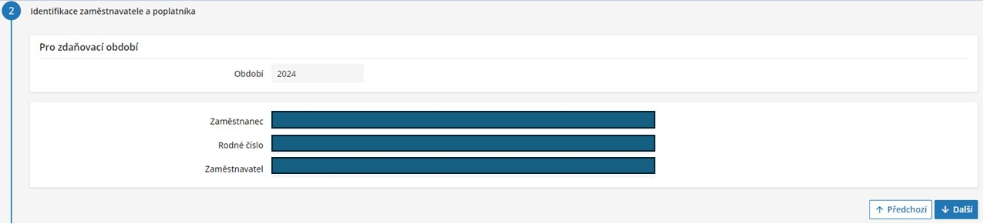
Vyberu vhodnou variantu, v tomto případě Žádám provedení ročního zúčtování záloh na daň a daňového zvýhodnění a potvrdím další krok
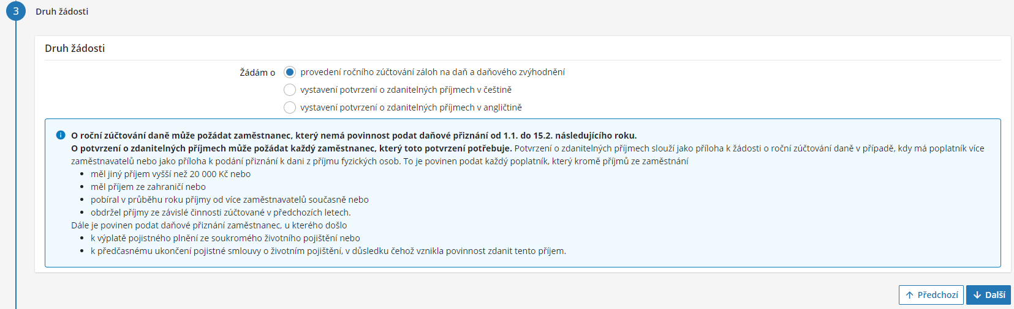

Pracuji ve společnosti Aisan celý rok 2025 a nemám příjem od jiných zaměstnavatelů
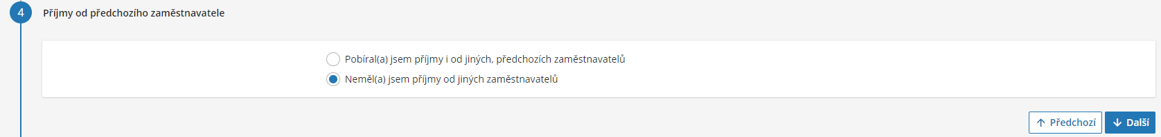
Nemám zastavenou exekuci, neuplatňuji slevu na manžela(ku), nic nezaškrtávám a přejdu na další krok
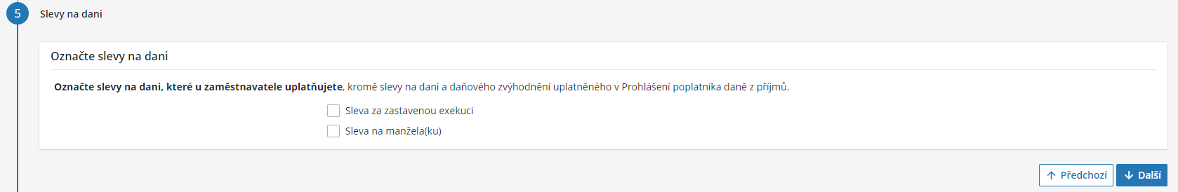
Neuplatňuji nic do daní, nic nezaškrtávám a přejdu na další krok
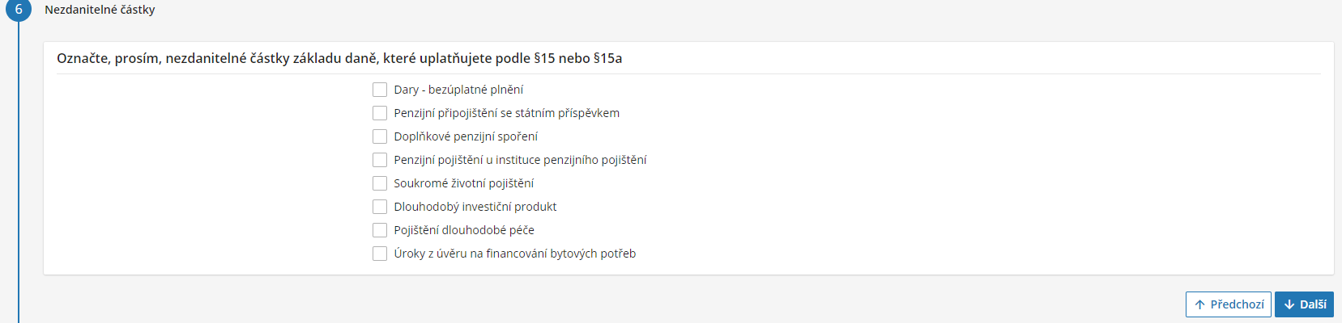
Nežádám žádnou dodatečnou slevu, potvrdím další krok
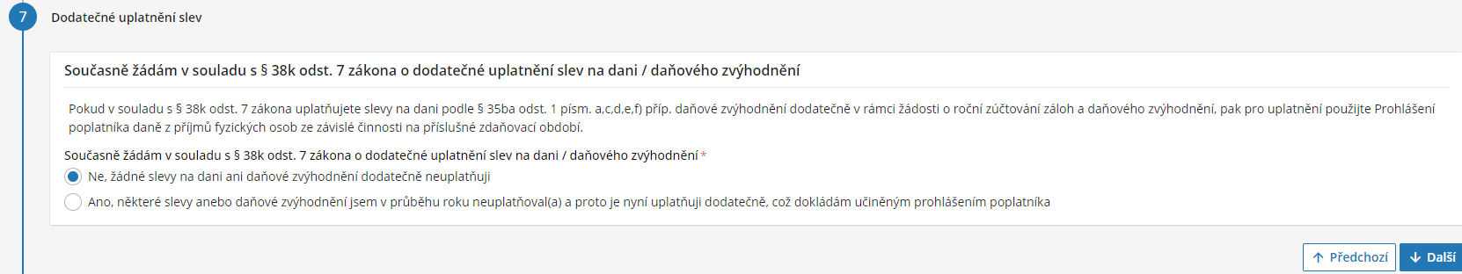
Potvrdím s prohlášením a další krok
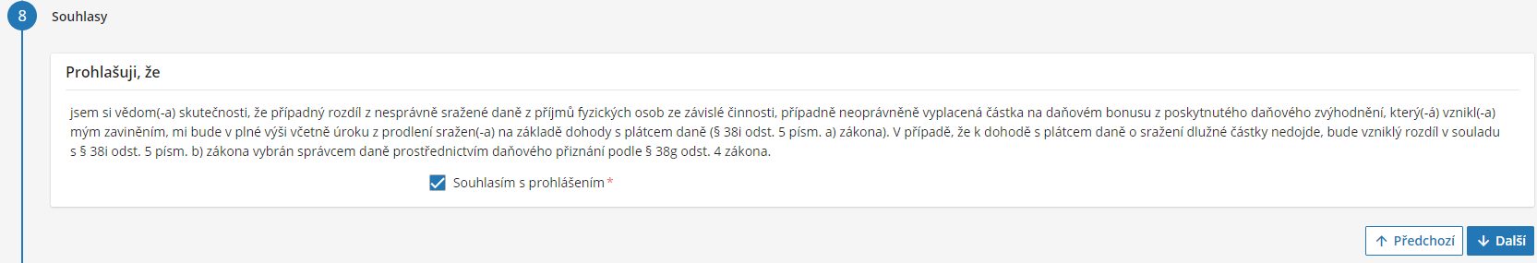
Potvrdím odeslání žádosti.
